**STEM урок**

**Автор: Дрюкова Яна Павлівна, вчитель, Запорізька гімназія № 77**

**Запорізької міської ради**

**Клас:** 5

**Предмет з якого підготовлено STEM-урок:** Англійська мова

**Тема:** **Погода.**

**Мета:**

* практична: повторити тематичні одиниці й мовні зразки з теми; розвивати навички вживання вивченої лексики в усному та письмовому мовленні; удосконалювати навички читання, аудіювання; виробити вміння орієнтуватися в потоці інформації, знаходити, сприймати, аналізувати, оцінювати, застосовувати на практиці відомості; вміння робити висновки на основі проведеного експерименту;
* освітня: формувати мотивацію до вивчення англійської мови; розвивати інтелектуальні, творчі здібності учня; розширяти уявлення про навколишній світ та властивості речовин; розвивати увагу, уяву, мовленнєву реакцію, комунікативні здібності;
* виховна: виховувати всебічно розвинену особистість; розвивати навички групової роботи у команді на засадах партнерської взаємодії; викликати допитливість та цікавість до явищ природи; розширяти кругозір.

**Інформаційно-комунікаційні технології, які застосовуються:** Internet, BBC Weather, the Word Search, Word Art, Canva, Liveworksheets, Learningapps

**Обладнання, яке використовується:**

1. Технічне : ноутбук, проєктор, смартфони.

2. Обладнання для експерименту: прозора склянка з водою, піна для гоління; харчовий барвник; піпетка або шприц.

**Міжпредметні зв’язки:** географія, хімія, інформатика.

**Тип уроку:** Урок застосування знань і умінь.

**Хід уроку:**

**І. Організаційний момент.**

**1. Уведення в іншомовну атмосферу.**

Привітання. Вступна бесіда(Т - Рs).

T: Good afternoon, dear students! Nice to see you again. How are you today? I’m sure you are ready for active work. Let’s start!

**2. Мовленнєва розминка:**

T; Look at the screen. Watch the video and let’s try to sing the tongue twister.

<https://www.youtube.com/watch?v=00ksroFgSmQ>

**3. Мотивація діяльності. Повідомлення теми та мети уроку.**

(Діти на основі переглянутого відео та запитань вчителя визначають тему уроку та підготовлюються до постановки проблемного питання)

**T:** Students, I hope you understand what we are speaking about today. (Ps’ answers)

**T:** Yes, you are right. It’s weather. Today we will travel to different parts of the world**,** make a weather forecast. Moreover, we will be magicians and try to make real rain ourselves! (Так, ви маєте рацію. Це погода. Сьогодні ми помандруємо в різні куточки світу, складемо прогноз погоди. На додаток, ми побудемо чарівниками та спробуємо власноруч викликати справжній дощ!)

**Проблемне питання:** Does nature ever have bad weather?(Чи буває у природи погана погода?)

**Т:** - Children, do you think nature ever has bad weather? (Діти, як ви вважаєте, чи буває у природи погана погода?)

* How do you feel in different weather? (Як ви почуваєтеся у різну погоду?)
* Are you interested in knowing what the weather will be like on the weekend in different parts of the world? If so, let's go on an adventure!(Чи цікаво вам знати якою погода буде у вихідні дні у різних куточках світу? Якщо так, то рушаймо у пригоди!)

**II. Основна частина уроку.**

**1.** **Робота з тематичною лексикою.**

**1) Повторення лексики теми. Розгадування пазла.(Робота у 2 групах).**

**Т:** Let’s remind the weather words and solve the puzzle. (Пригадаймо слова про погоду та розгадаємо пазл.)

<https://thewordsearch.com/puzzle/5477843/weather/>

**2. Сприймання на слух та письмо.**

**Task 1:** Дітям пропонується відео з прогнозом погоди у різних кутках світу. Після перегляду відео діти заповнюють таблицю.

T: Students, now let’s watch the video and complete the table about the weather in different parts of the world.

<https://www.youtube.com/watch?v=gpBuaU5OPi8>

| How’s the weather? | | | | | |
| --- | --- | --- | --- | --- | --- |
| Canada | France | Japan | Australia | Mexico | England |
| snowy |  |  |  |  |  |

**Task 2: Післятекстове завдання. Практикування у діалогічному мовленні.** Користуючись даними таблиці, діти складають міні-далоги про погоду у цих країнах(робота у парах Р↔Р).

Р1: How’s the weather in Canada?

P2: It’s windy in Canada.

P2: Is it foggy in Japan?

P1: No, it’s cloudy.

**Task 3: Групова робота.** Діти об'єднуються у 3 групи. Кожна група отримує завдання знайти інформацію, заповнити таблицю та письмово скласти прогноз погоди на вихідні в Австралії, Канаді та Таїланді.

**T:** After watching the video, you mentioned that the weather is very different in different parts of the world at the same time. Could you please tell us why this happens? (Переглянувши відео ви згадали, що у різних частинах земної кулі в один і той же час погода дуже відрізняється. Скажіть, буль ласка, чому так відбувається?).

Now your task is to find information, complete the table and you should make a weather forecast for weekends in Australia (the 1st group), in Canada(the 2nd group) and in Thailand(the 3rd group), using <https://www.bbc.com/weather>

**Зразок заповнення таблиці:**

| **City, country** | **Weather** | **Temperature** | **Clothes** |
| --- | --- | --- | --- |
| Sydney, Australia | warm/sunny  windy/rainy | 20 degrees above zero | Put on your hat |
| Ottawa, Canada |  |  |  |
| Bangkok, Thailand |  |  |  |

Дітям пропонується виконати завдання на зручному для них ресурсі Canva або Google Document:

<https://www.canva.com/ru_ru/>

<https://docs.google.com/document/u/0/?hl=ru>

**Зразок створення прогнозу погоди;**

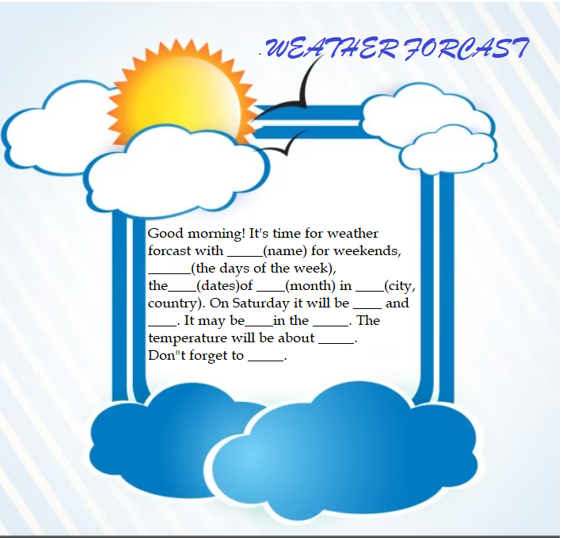

**Task 4:** **Рольова гра.** Діти виконують ролі репортерів і презентують роботу своєї групи (розповідають про погоду в різних частинах світу).

**3. Зорове сприймання.**

**Task 1: Передтекстова бесіда:**

**Т:** You know that different people prefer different weather. Some people like warm, sunny days, others like frosty, snowy ones. What kind of weather do you like? Why ? (Ви знаєте, що різні люди віддають перевагу різній погоді. Одні люблять теплі сонячні дні, інші - снігову морозну. А яку погоду любите ви? Чому?)

**Task 2: Читання коротких текстів та виконання завдань до них.**

**Т:** Now let's read about how people in different parts of the world spend their time in different weather. Read and match the phrases to make sentences. (А зараз прочитаймо, якими активностями можуть займатися люди у різних частинах світу у різну погоду, та виконаємо завдання до них: прочитайте та з'єднайте фрази, щоб скласти речення)

<https://www.liveworksheets.com/ee3268303lc>

**Task 3: Проведення тематичного експерименту.**

**1) Т:** Children, what interesting fact about Thailand did you learn from the text? (There is a rainy season in Thailand.) (Діти, який цікавий факт з тексту про Таїланд ви дізналися? - **Р:** У Таїланді існує сезон дощів.)

And what about Ukraine? Do we have such a season?

Let's pretend that you are magicians and try to create real rain!

2) Діти проводять експеримент, дотримуючись інструкцій вчителя.

<https://obuchan.org.ua/doshch-u-bantsi-khimichnyj-doslid>

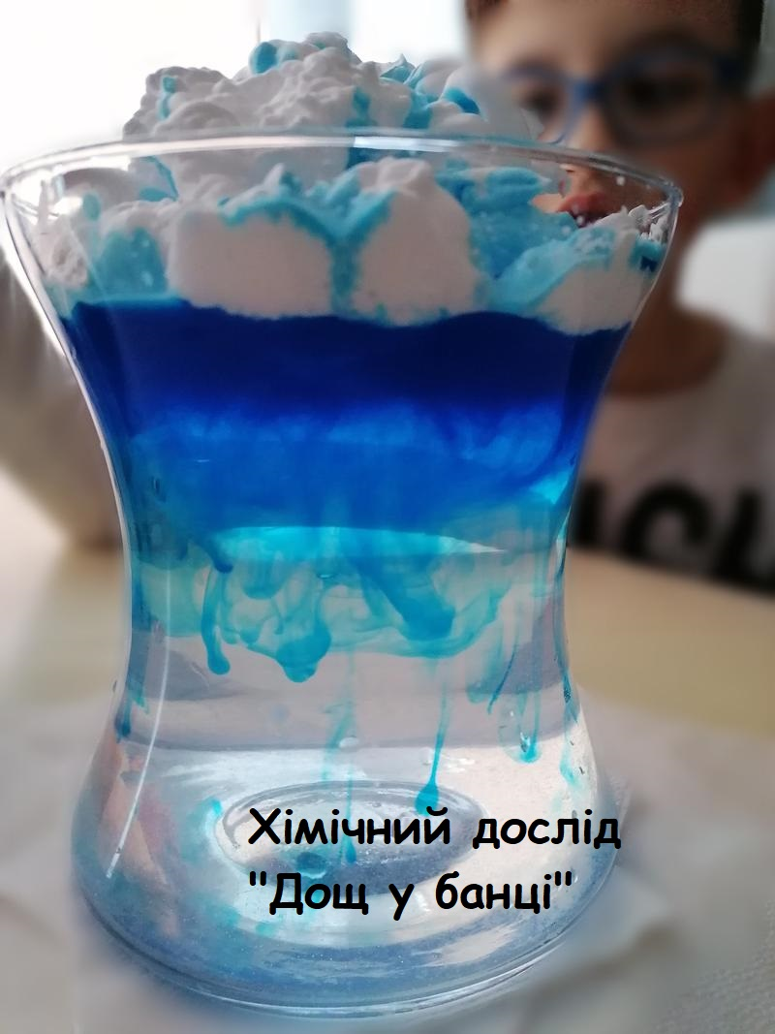

**III. Узагальнення.**

**1. Обговорення результатів проведеного експерименту.**

**Т: -** Children, did you like the experiment?

* What emotions did you feel when you created the rain with your own hands?
* Do you like rainy weather and why?
* What is your favourite weather?
* What activities can you do in different types of weather?

(Діти, чи сподобався вам експеримент? Які емоції ви отримали, коли створили дощ своїми руками? Чи любите ви дощову погоду і чому? Яка ваша улюблена погода? Якою діяльністю ви можете займатися у різну погоду?)

За допомогою вправи [**https://learningapps.org/display?v=pp4r2ox5323**](https://learningapps.org/display?v=pp4r2ox5323)

діти називають види діяльності у різну погоду та роблять висновок, що у будь-яку погоду можна займатися різними цікавими видами активності(Фронтальна робота). Вони відповідають на проблемне питання уроку:

**Т:** Does nature ever have bad weather?(Чи буває у природи погана погода?)

**Рs:** No,any weather is great because there are so many interesting things to do.

(Будь-яка погода прекрасна, тому що є багато цікавого, що можна робити.)

**IV. Підсумкова частина.**

1. Рефлексія

T: Did you find the lesson interesting? What did you learn today?

[**https://wordart.com/my-word-art**](https://wordart.com/my-word-art)

2. Домашнє завдання:

Використовуючи приклад написання прогнозу погоди, знайти інформацію про погодні умови у будь-якому місті України на найближчий тиждень та створити власний прогноз погоди. Роботу представити у формі репортажу з новин про погоду.

2. Підсумкова бесіда.

Вчитель закінчує урок англійським прислів’ям про погоду.

T: I’d like to finish our lesson with the English proverbs:

**There is no bad weather, there are bad clothes.**

**У погоди немає поганої погоди.**

It means that all seasons, all kinds of weather are beautiful. Every season is good in its own way. Each person likes this or that season.

